ROBOT LINE FOLLOWER MIKRO
Design by FAHMIZAL

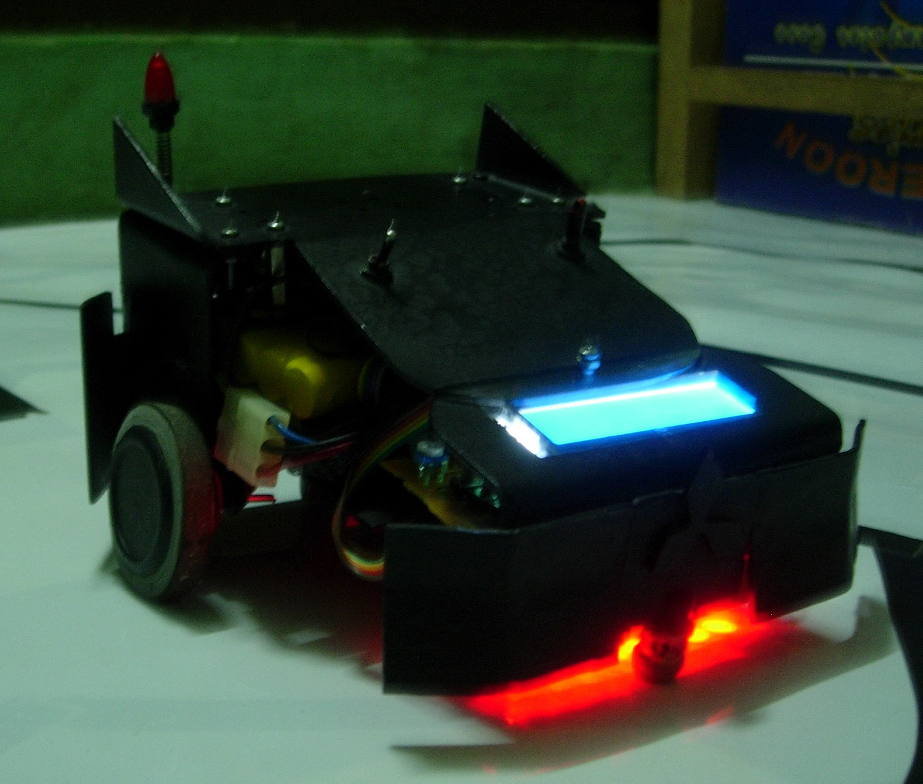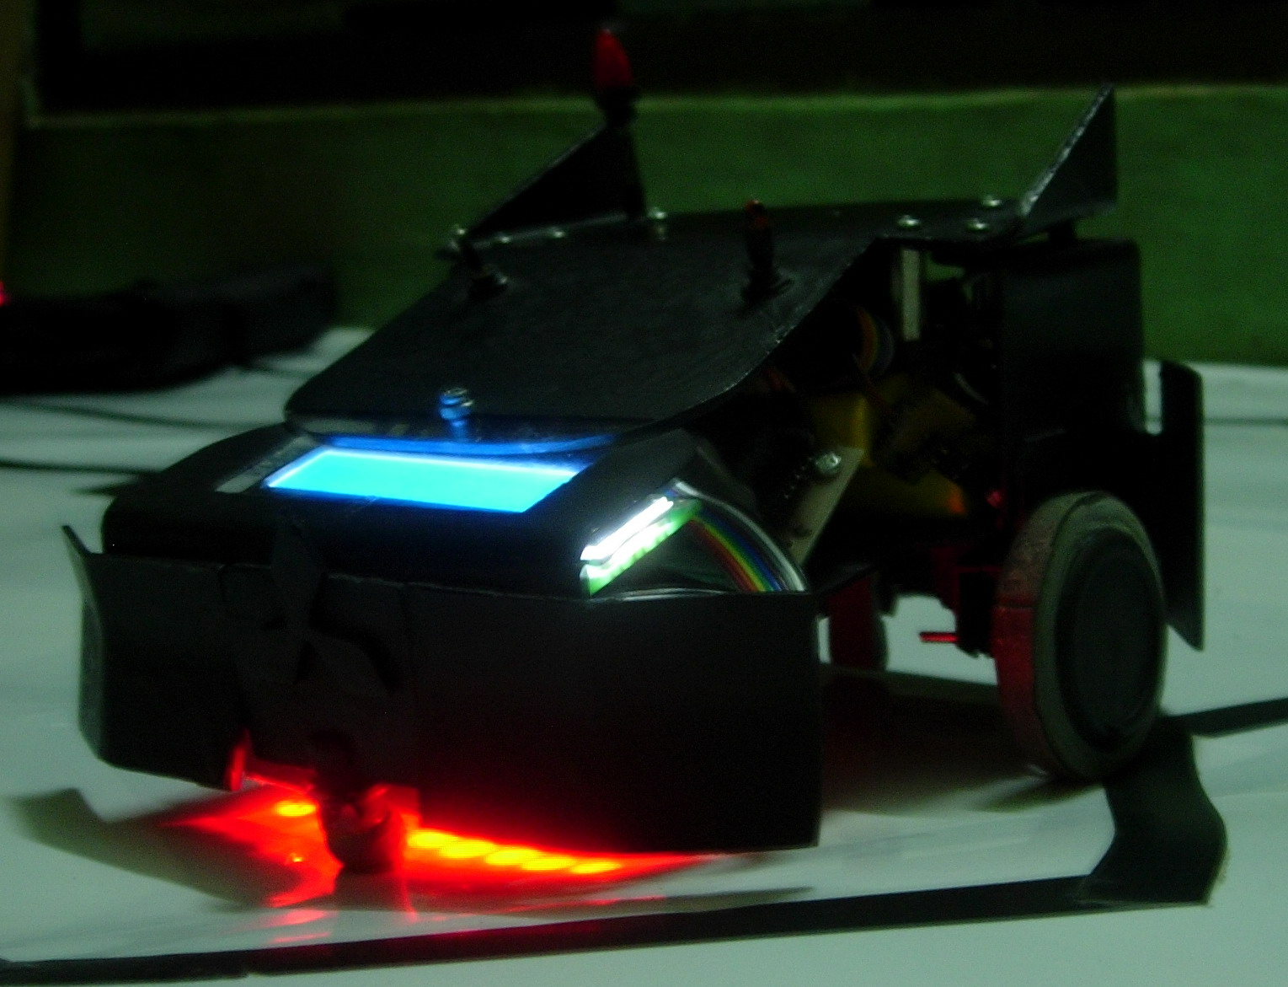
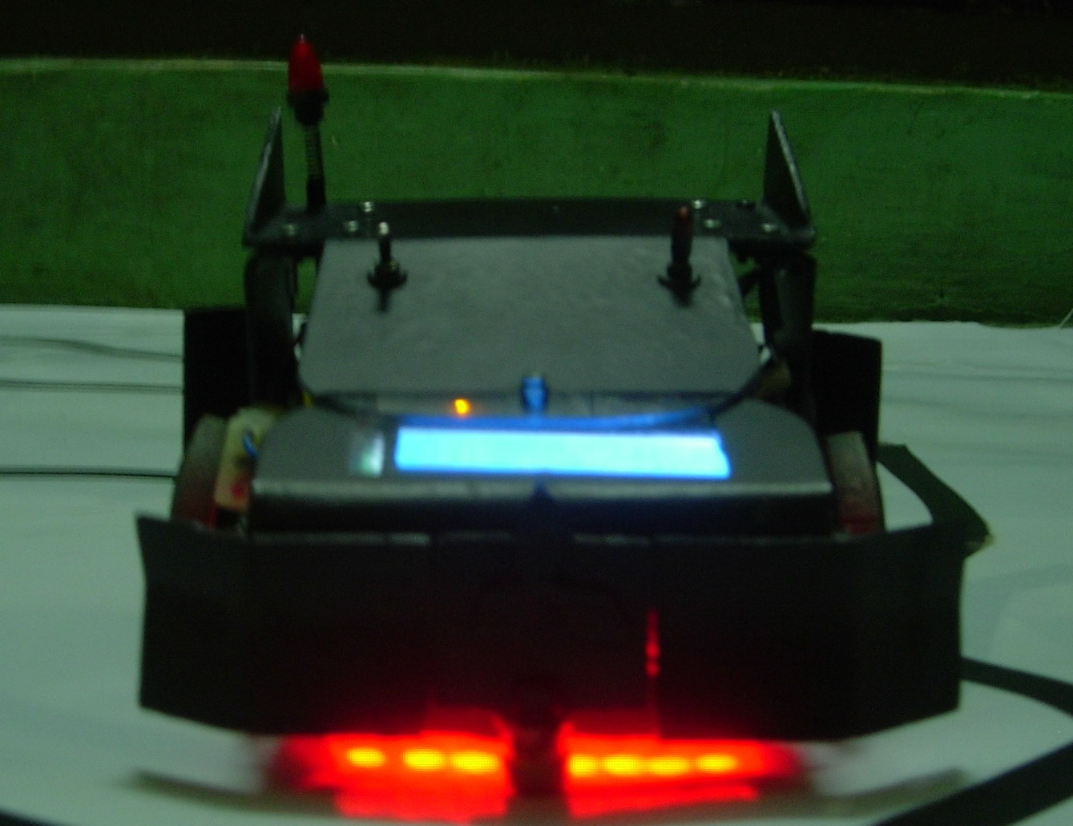
tampilan jadi robot line follower mikro
Robot line follower dirancang memiliki kemampuan untuk mendeteksi garis atau lintasan. Garis dapat berupa warna putih ataupun hitam yang masing-masing jenis warna garis memiliki warna latar yang kontras berkebalikan dengan warna garisnya, misalnya jika warna latar berupa warna putih maka garisnya berwarna hitam atau sebaliknya. Sensor pada robot line follower ini digunakan untuk mengikuti alur sesuai dengan bentuk dan arah lintasannya. Skema kerja sistem robot line follower diilustrasikan pada gambar berikut.

GARIS LINTASAN
PENGKONDISI ISYARAT
PENGENDALI
AKTUATOR
SENSOR

Rangkaian Sensor Garis
Rangkaian ini berfungsi untuk mendeteksi dan membaca pembacaan lintasan garis. Pada robot ini menggunakan delapan buah sensor photodiode dan LED superbright. LED superbright berfungsi sebagai pengirim cahaya ke garis untuk dibaca sensor photodiode. Sifat dari warna putih yang memantulkan cahaya dan warna hitam yang tidak memantulkan cahaya digunakan dalam aplikasi ini. Gambar 1 adalah ilustrasi mekanisme sensor garis. Gambar 2 adalah rangkaian sensor yang digunakan dalam perancangan alat ini.
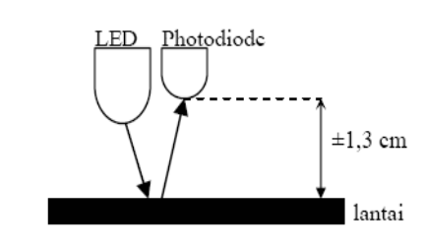
Gambar 1 Ilustrasi mekanisme sensor garis
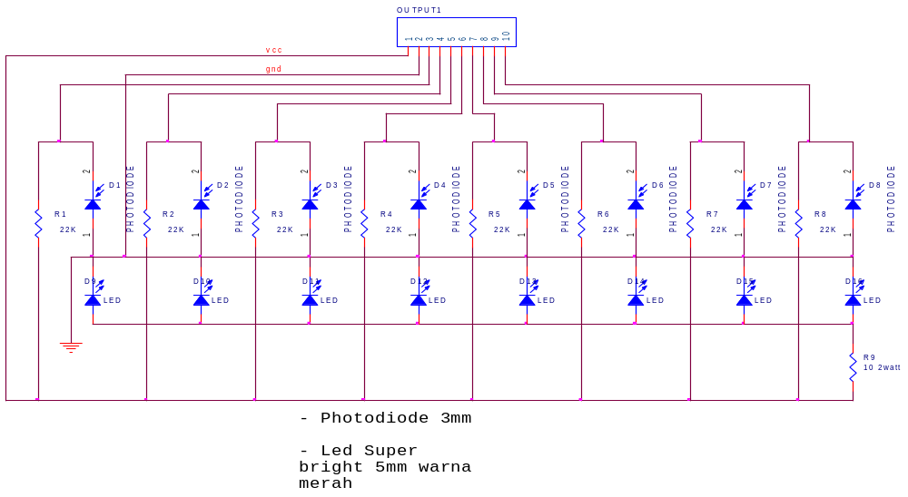
Gambar 2 Rancangan sensor garis photodiode

Rangkaian Komparator
Hasil dari pembacaan rangkaian sensor garis akan diteruskan ke rangkaian komparator. IC yang digunakan sebagai rangkaian komparator pada robot ini adalah IC LM324. IC ini digunakan untuk membandingkan antara tegangan input dari sensor dengan tegangan referensi yang nilainya diatur menggunakan trimer potensio atau lebih dikenal dengan trimpot. Gambar 3 adalah rangkaian komparator yang digunakan dalam perancangan alat ini.

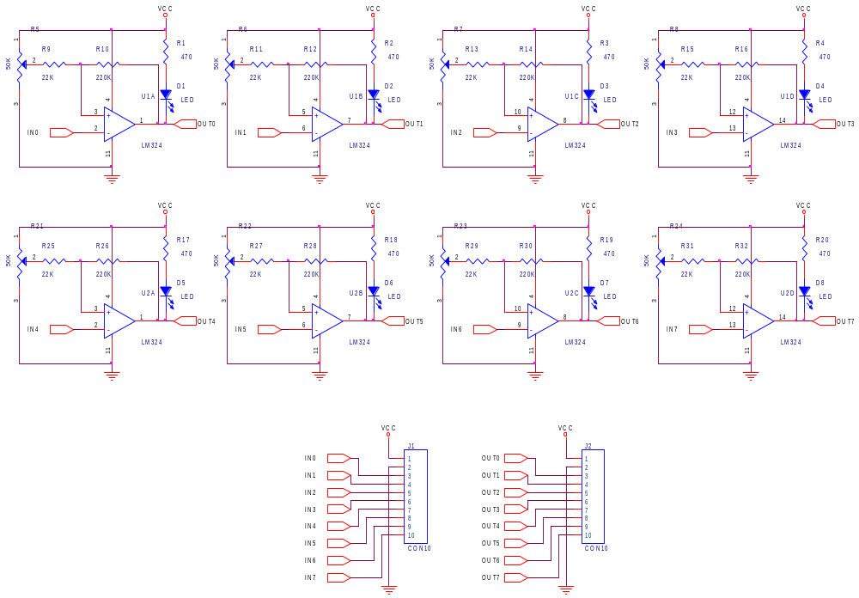
Gambar 3 Rancangan komparator LM324

Rangkaian Keypad Kendali
Konfigurasi keypad seperti pada Gambar 4, diamana saat tombol keypad ditekan maka akan tersambung pada ground yang menyebabkan logika low, sehingga pin mikrokontroler yang tersambung keypad menjadi logika low yang sebelumnya high akibat pemberian pull up internal pada pin tersebut.
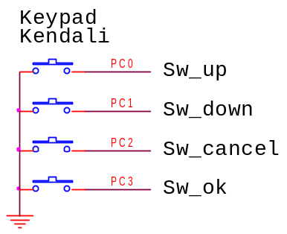
Gambar 4 Rancangan keypad kendali

Rangkaian Sistem Minimum Mikrokontroler
Sistem kendali robot line follower ini menggunakan sistem minimum mikrokontroler Atmega 16. Gambar 5 ialah rancangan sistem minimum mikrokontroler Atmega 16. Rangakaian osilator pada sistem minimum ini berfungsi sebagai detak clock bagi mikrokontroler. Untuk membuat rangkaian osilator dapat digunakan kristal keramik dengan frekuensi 0 Hz sampai 16 Hz serta kapasitor yang bernilai 22 pF sampai 33 pF. Rangkaian Reset pada sistem minimum ini berfungsi untuk menyebabkan mikrokontroler menjalankan program dari awal.
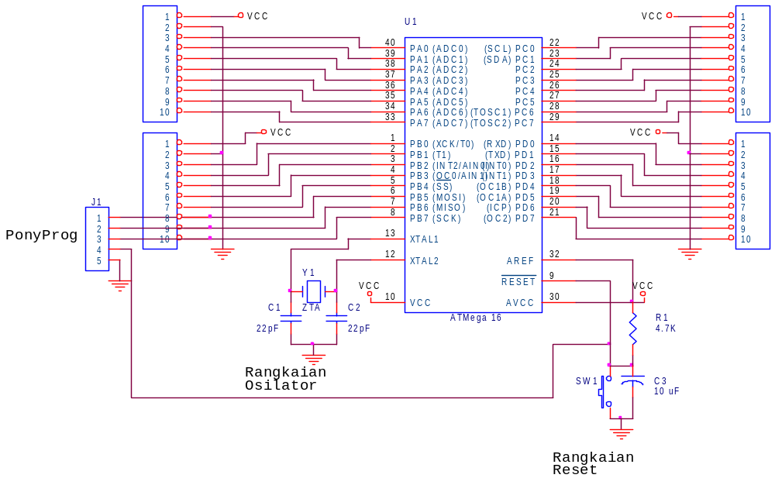
Gambar 5 Rancangan sistem mimimum ATmega 16
Rangkaian Driver Motor
Driver motor digunakan untuk mengendalikan arah putaran dan kecepatan motor DC yang merupakan penggerak utama dari robot line follower. IC driver motor pada robot ini menggunakan IC L293D yang di dalamnya terdapat rangkaian double H-Bridge. Gambar 6 ialah rancangan rangakaian driver motor L293D.
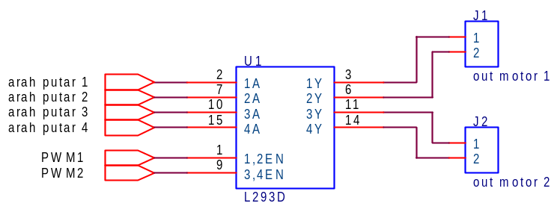
Gambar 6 Rancangan driver motor L293D

Rangkaian Penampil LCD
LCD pada perancangan robot line foolower ini berfungsi untuk menampilkan navigasi pengaturan algoritma robot. Gambar 7 adalah rangkaian LCD yang digunakan dalam perancangan alat ini.
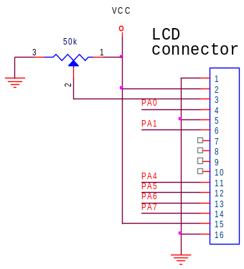
Gambar 7 Rancangan konektor LCD
Rangkaian Regulator
Rangkaian regulator difungsikan sebagai penstabil tegangan. Regulator yang digunakan pada robot ini ialah tipe LM7805, regulator ini akan menstabilkan tegangan outputnya pada level tegangan 5 volt. Fungsi kapasitor 100 uF 10V pada konfigurasi regulator ialah sebagai filter (penapis) dan penghilang ripple (riak).
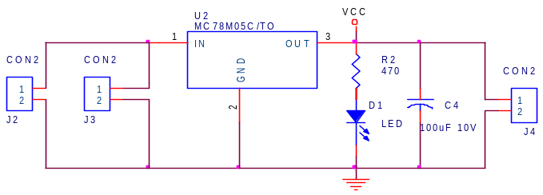
Gambar 8 Rancangan regulator LM7805

Perancangan Perangkat Lunak
Pada sistem robot ini, mikrokontroler diprogram dengan bahasa pemrograman berbasis bahasa basic dengan file berekstensi *.bas. Dengan menggunakan perangkat lunak BASCOM-AVR, file ini kemudian dicompile menjadi file hexadesimal dengan ekstensi file *.hex. File .hex ini kemudian didownload ke dalam mikrokontroler dengan menggunakan perangkat lunak PonyProg 2000. Adapun alur proses perancangan perangkat lunak dapat dilihat pada Gambar 9.
Program Bahasa Basic

Bascom AVR

File.BAS

Download

File.HEX

Compile

Gambar 9 Alur proses perancangan perangkat lunak

